Причины возникновения пожаров:
1. Неисправность электросети, электроприборов, утечка газа.
2. Неосторожное обращение и шалости детей с огнем.
3. Оставленные открытыми и без присмотра двери топок печей.
4. Использование неисправных отопительных приборов.

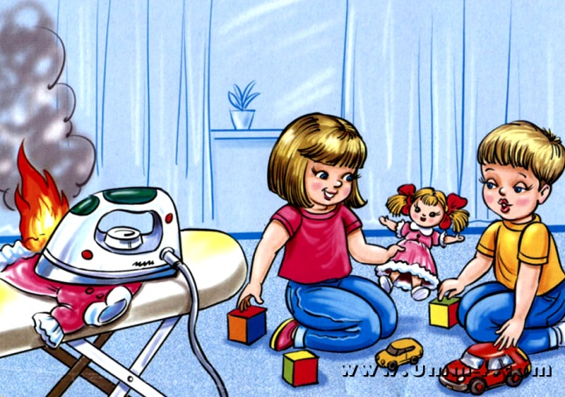

Для предупреждения возгораний соблюдать несложные правила пожарной безопасности. Вот некоторые из них:

- Не оставлять включенными электроприборы после работы с ними;
- Включать в одну розетку несколько электроэнергии;
- Пользуясь свечами, изолировать их от стола огнестойкими материалами;
- Не применять бенгальские огни, хлопушки и другие пиротехнические средства в квартирах;
- Не устраивать игр со спичками, другими горящими предметами и легковоспламеняющимися материалами.

Безопасность — это не просто сумма усвоенных знаний, а умение правильно себя вести в различных ситуациях. Кроме того, дети могут оказаться в непредсказуемой ситуации на улице и дома, поэтому главной задачей взрослых является стимулирование развития у них самостоятельности и ответственности.

Действия в задымленном помещении, если есть возможность выхода:
1. Обнаружив пожар, позвонить по телефону 101, сообщить фамилию, адрес, что и где горит.
2.Дышать через мокрую ткань.
3.Двигаться, пригнувшись или ползком к выходу.
4.Не входить туда, где большая концентрация дыма.
5. Плотно закрыв за собой дверь, двигаться вдоль стены к лестнице.

Советы родителям:

1. Не оставляйте на виду спички, зажигалки.
2. Не позволяйте детям покупать спички, сигареты.
3. Следите, как дети проводят свободное время, чем интересуются, с кем общаются.
4. По возможности не оставляйте детей без присмотра.
5. Не доверяйте маленьким детям наблюдать за топящимися печами, пользоваться газовыми приборами.

Для соблюдения мер противопожарной безопасности в пожарный сезон необходимо:

- не разводить костры в пожароопасный период;
- не поджигать сухую траву, потому что из-за ветра огонь сильно разносится и может в считанные секунды перейти на соседние кусты и траву деревьев;
- не бросать на землю не потушенные спички или тлеющий окурок.

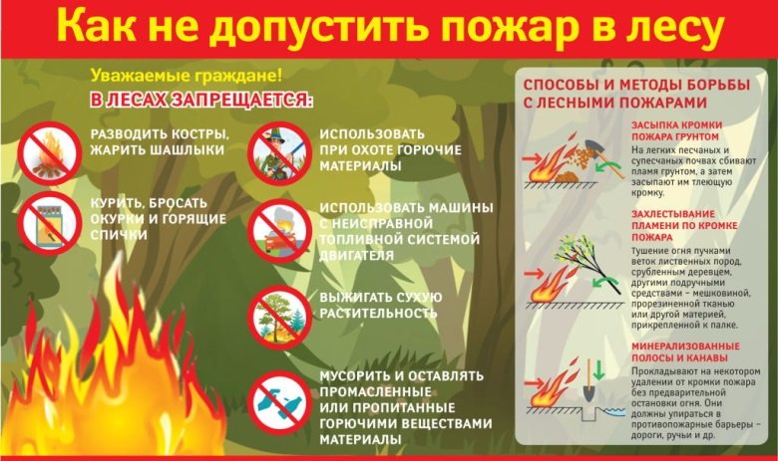

Действия населения при чрезвычайных ситуациях

Чрезвычайная ситуация - это обстановка на определенной территории, сложившаяся в результате аварии, опасного природного явления, катастрофы, распространения заболевания, представляющего опасность для окружающих, стихийного или иного бедствия, которые могут повлечь или повлекли за собой человеческие жертвы, ущерб здоровью людей или окружающей среде, значительные материальные потери и нарушение условий жизнедеятельности людей.

ДЕЙСТВИЯ ВО ВРЕМЯ ЧС

• Сохраняйте спокойствие.
• Ни в коем случае не покидайте дом.
• Соберите всех в убежище или, если такового нет, в заранее выбранной комнате.
• Слушайте радио, чтобы получать информацию.
• Никуда не звоните, чтобы не перегружать телефонные линии.
• Следуйте инструкциям властей и спасательных служб.
• При грозе с молниями защитите себя, выключив радио, телевизор и отключив электричество. Держитесь подальше от металлических предметов. Не стойте на возвышенности, не пытайтесь укрыться под деревом. Если вы в машине, оставайтесь в ней.

Наш адрес:
357850, Ставропольский край,
Курский муниципальный округ,
Курская ст-ца, ул. Мира, д. 30
E-mail: srcn08@minsoc26.ru
тел. 8 (87964) 6-50-96
Официальный сайт:
курский-срцн.ru.

Социальные сети:
https://www.youtube.com/channel/UC 41THaMUDpdBU3m7aG9dHAA/videos
https://ok.ru/gkusokursk
https://www.instagram.com/nadegdazentr/
https://vk.com/centr_nadegda

Подготовил:
Специалист по социальной работе отделения социальной диагностики и социально – правовой помощи С.Г. Арутюнян

Государственное казенное учреждение социального обслуживания
«Курский социально-реабилитационный центр для несовершеннолетних
«Надежда»

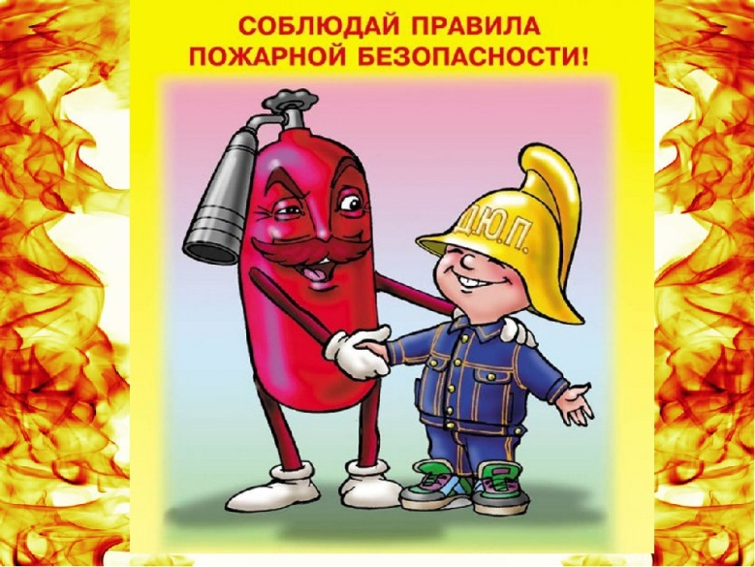

«Меры пожарной безопасности и поведения в случае пожара в чрезвычайной ситуации»

Ст. Курская, 2021

